情暖重阳，乐享银龄
——盂县大盂幸福汇锦隆社区养老服务站重阳节系列主题活动
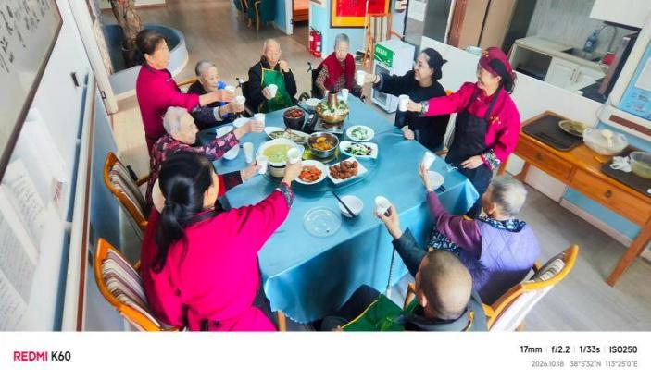
为弘扬中华民族尊老敬老的传统美德，丰富院内长者的精神文化生活，营造温馨祥和的节日氛围，重阳节当日，幸福汇锦隆养老服务站在活动大厅组织开展重阳节系列敬老主题活动，院内在住老人、护理工作人员共同参与本次活动。
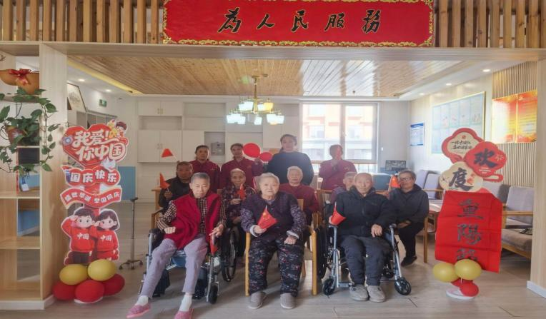
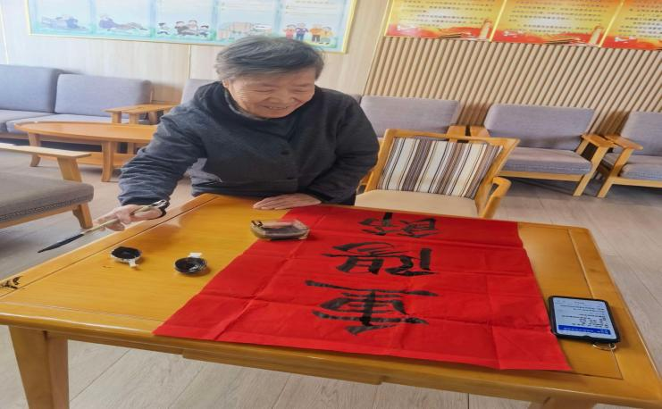
活动设置了丰富多样的休闲项目。书法体验环节，爱好书画的长者提笔蘸墨，在红纸上挥毫书写“重阳”等字样，笔墨间尽显老人们的才情，感受传统节日文化魅力；棋牌娱乐区域，老人们围坐在一起，兴致盎然地开展纸牌游戏，一边切磋，一边闲谈，现场欢声笑语不断；同时机构还精心筹备了重阳聚餐，为长者准备营养可口的节日餐食，大家欢聚一堂，共享美食，共话家常。
本次重阳系列活动，不仅让院内老人们感受到浓厚的节日氛围，丰富了老年人的日常文娱生活，更充分展现出长者积极乐观的精神面貌，切实提升了在院老人的幸福感与归属感，进一步夯实了我院敬老爱老的良好养老服务氛围。

